Załącznik mapowy
do Zarządzenia nr 0050/22/22
Prezydenta Miasta Tychy
z dnia 21 stycznia 2022 r.

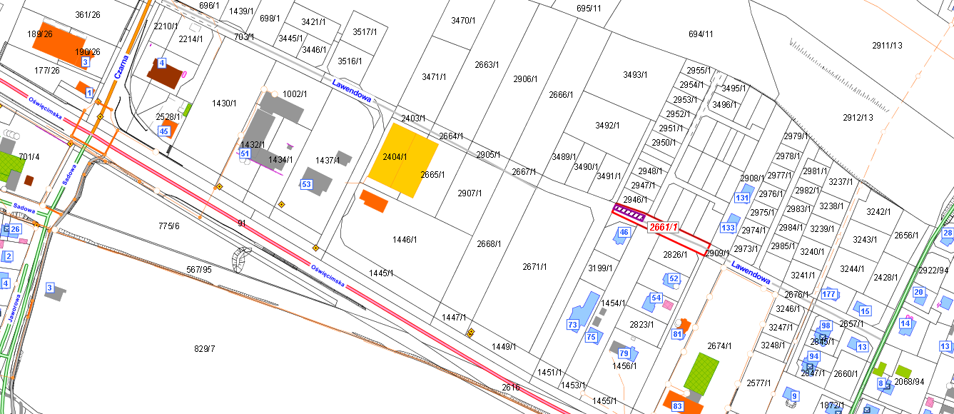

LEGENDA
Teren do użyczenia

